**DERSİN ADI: MÜHENDİSLİK JEOFİZİĞİ**

**YAPILAN UYGULAMA: ZEMİN DİNAMİK PARAMETRELERİ HESAPLANARAK ZEMİN ETÜD RAPORU HAZIRLANMASI**

**… İli, … Mahallesi,**

**.. Nolu Parsel, … Nolu Pafta, ….Adada Yer Alan ……**

**Şahsına Ait Sismik Yöntemle Hazırlanan Zemin Etüd Raporu**

**ADI SOYADI**

**Öğrenci No**

**…. 2012**

**1. AMAÇ**

Bu çalışma Yozgat İli, Çamlık mahallesinde, 9 nolu parselde 16 nolu paftada 2007 adada yer alan Gizem Artuğ şahsına ait arazide zemin etüd amacına yönelik olarak yapılan sismik araştırmayı kapsamaktadır.

**2. İNCELEME ALANININ TANITILMASI**

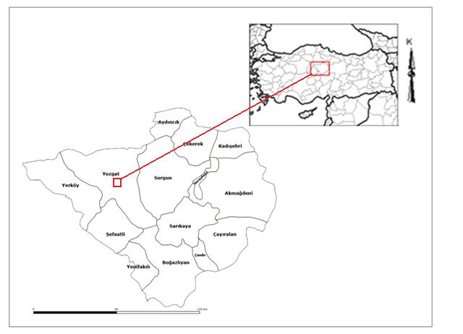

Şekil 1 : Yer Bulduru Haritası

İç Anadolu Bölgesi’nde yer alan Yozgat’ın topraklarının küçük bir bölümü de Karadeniz Bölgesi’ndedir. Doğusunda Sivas, güneyinde Kayseri ve Nevşehir, batısında Kırşehir ve Kırıkkale, kuzeyinde Amasya ve Çorum kuzeydoğusunda da Tokat illeri ile çevrilidir. Bozok Platosu üzerinde yer alan Yozgat’ın toprakları dalgalı ve engebeli bir arazi yapısına sahiptir. Yozgat’ın jeolojik yapısında dikkat çeken bir özellik de, yer altı sularının çok fazla değişik yerlerde kaynak olarak yer üstüne çıkmasıdır.

**2.1. İnceleme Alanının Jeomorfolojisi ve Çevresel Etkiler**

**2.1.1. İnceleme Alanının Coğrafik Konumu ve Özellikleri**

Yüzölçümü 14.123 km2 olup, 2000 Yılı Genel Nüfus Sayım sonuçlarına göre; toplam nüfusu 682.919’dur.Yozgat doğudan Sivas; güneyden Kayseri, Nevşehir, Kırşehir; batıdan Kırıkkale; kuzeyden ise Amasya, Çorum ve Tokat illeri ile çevrili olup, 34º 05’ - 36º 10’ doğu meridyenleri ile 38º 40’ - 40º 18’ kuzey paralelleri arasında yer alır.İl’in en doğusu ile en batısı arasında 20 050 boylam (meridyen) farkı olup, yerel saat farkı 8’ 20” dir. Kuzeyi ile güneyi arasında ise, 10 38’lik enlem (paralel) farkı vardır. [İzdüşüm alanı](http://tr.wikipedia.org/w/index.php?title=%C4%B0zd%C3%BC%C5%9F%C3%BCm_alan&action=edit&redlink=1) 13597 [km²](http://tr.wikipedia.org/wiki/Kilometre_kare), [gerçek alanı](http://tr.wikipedia.org/w/index.php?title=Ger%C3%A7ek_alan&action=edit&redlink=1) ise 14123 km²'dir. İl geneli fazla dağlık değildir. Deniz seviyesinden 1300 metre yükseklikte olup 1 412 300 Hektar toprağa sahiptir. İlin doğudan batıya gidildikçe yüksekliği azalır.

İlin kuzey kesimini Deveci Dağları’nın (1.907 m.) uzantıları, doğusunu Akdağlar, güneyini Kurşunlu Dağı (1.786 m.), kuzeybatısını Zincirli Dağı (1.633 m.) ile çevrilidir. Bozok Platosu’nun kuzeyinde boydan boya uzanan Deveci Dağları Yozgat ile Tokat İlleri ile İç Anadolu ve Karadeniz Bölgeleri arasında doğal bir sınır oluşturmaktadır. Ayrıca kuzeydoğu-güneybatı doğrultusundaki Akdağlar’ın en yüksek noktaları Hamzasultan Tepesi (2.281 m.), Sırıklı Dağ (2.090 m.) ve Geyikli dağ (1.933 m.)’dır. Kızılırmak vadisi boyunca kuzeydoğu-güneybatı doğrultusunda uzanan Akdağ’lar, Kızılırmak’ın akış yönünü belirlemiş, ayrıca Yozgat’ın Sivas ile arasındaki doğal sınırını oluşturmuştur. Korkenez Dağı (1.524 m.), Yazır Dağı (1.683 m.), Dağnı Dağı (1.755 m.), Keklicek Dağı (1.369 m.), Güvencik Dağı (1.607 m.) ilin diğer yükseltileridir. Akarsu vadilerinin yer yer parçaladığı Bozok platosu deniz seviyesinden 1.200-1.400 m. yüksekliktedir. Bozok Platosunun güneyi lavlarla kaplı olup, akarsular burada derin vadiler oluşturmuştur. İldeki tepeler arasında alüvyonların çökmesi ile ovalar oluşmuştur. Bunların başında Boğazlıyan ve Yerköy ovaları gelmektedir. Boğazlıyan Ovası, Boğazlıyan ilçesinin batısındaki tepelerden inen dere ve çayların taşıdığı alüvyonlarla kaplıdır. Yerköy Ovası ise, Delice Irmağı’nın taşıdığı alüvyonların çöküntü alanıdır. Bunların dışında Sarıkaya ilçesinin 5-6 km. kuzeyindeki ova sellerin taşıdığı alüvyonlardan oluşan taban ovasıdır. Vadi kenarlarında ve dağ eteklerinde sellerin taşıdığı alüvyonlardan oluşmuş birikinti konileri bulunmaktadır. İl topraklarından kaynaklanan sular Kızılırmak ve Yeşilırmak aracılığı ile Karadeniz’e dökülmektedir.

**2.1.2. İklim ve Bitki Örtüsü**

İlde İç Anadolu Bölgesi’ne özgü Karasal iklim hakimdir. Yazlar sıcak ve kurak; kışlar soğuk ve yağışlı geçer. Yaz ile kış; gece ile gündüz arasındaki sıcaklık farkları yüksektir. Sert iklim koşulları, Yeşilırmak havzasına giren Çekerek Vadisi’nde biraz yumuşamakta, az da olsa Karadeniz ardı ikliminin etkileri görülmektedir. Senelik yağış ortalaması 540 mm’dir.Yozgat il topraklarının % 56’sı ekili-dikili alanlardan, % 28’i ormanlardan, % 15’i çayır ve meralardan ibarettir.Yozgat’ın jeolojik yapısında dikkat çeken bir özellik de, yer altı sularının çok fazla değişik yerlerde kaynak olarak yer üstüne çıkmasıdır. Akdağmadeni, Çayıralan, Çekerek ve Merkez ilçe, ormanların en yoğun olduğu alanlardır. Yer altı kaynakları yönünden oldukça zengin olan Yozgat’ın Akdağmadeni yöresinde demir, flüorit, grafit, tuğla-kiremit hammaddesi, Çayıralan’da mermer, Sarıkaya’da demir, Sorgun’da linyit, Şefaatli’de flüorit, Yerköy’de çimento hammaddesi ile kaya tuzu yatakları bulunmaktadır. Ayrıca Boğazlıyan, Sarıkaya, Sorgun ve Yerköy’de maden suyu kaynakları bulunmaktadır.

**3. İNCELEME ALANININ JEOLOJİSİ**

**3.1. Genel Jeoloji**

Yozgat jeolojik bakımdan incelendiğinde; I.-III. zamanı kapsayan dönemde oluştuğu; eski ve yeni çeşitli jeolojik yapıların bulunduğu görülür. Bu kayaçlar, başlıca dört grupta değerlendirilebilir:

a)Metamorfik Kayaçlar

b)Bazik Kayaçlar

c)Asidik Kayaçlar

d)Tortul Kayaçlar

Yozgat’ın jeolojik yapısında dikkat çeken bir özellik de, yer altı sularının çok fazla değişik yerlerde kaynak olarak yer üstüne çıkmasıdır. Bu nedenle, yer altı suyu bakımından oldukça zengindir.Yer şekillerinin büyük bölümünü platolar kaplamaktadır. Plotaların üzerinde yüksekliği fazla olmayan dağ ve tepeler vardır. Plato yüzeyini parçalayan vadi tabanlarında ve çukur yerlerde alüvyal ovalar oluşmuştur.

**3.2. İnceleme Alanının Jeolojisi**

Bu bölgede mağmatizma egemen durumdadır. Yozgat ilinin çevresinde asitik ve bazik plütonitlerle, Lütesiyen öncesi diyabazlar, Lütesiyen denizaltı volkanik birimleri, tüfler, fosilli kumtaşları ve Lütesiyen sonrası ince holokristalin dokulu bazalt ve andezitler mostra vermişlerdir. Asit plütonitler, granit ve bazik karakterliler ise gabro bileşiminde olup, üzerine Eosen flişi geldiğinden dolayı Eosen’den yaşlıdırlar.

Yörenin volkanik birimlerinden olan Bademli bazalt ve diyabazları çok altere olmuş durumdadır. Aynı zamanda badem dokulu bazaltlar, Lütesiyen yaşlı kumtaşlarıyla ve aglomera ile arakatkılıdır. Volkanitlerin genç birimi (Eosen) olan bazalt-andezitler ise koyu renkli olup, sütunlu yapı gösteren kayaç topluluklarını oluştururlar. Yöre Alpin orojenezi etkisinde kalmış ve genellikle güneydoğu, kuzeybatı doğrultularında uzanan faylar içermektedir (Büyükonal, 1985).

Yozgat’ın kuzeyindeki ayrışmamış bazalt ve andezitten 4 adet, doğusundaki sorgun yolu üzerindeki andezitlerden 3 adet olmak üzere toplam 7 adet el örneği toplanmıştır.YZK1, YZK2 Yozgat Nohut Tepe, YZK3, YZK4 Kuşkaya Tepe, YZS1, YZS2, YZS3 ise Yozgat’ın Sorgun yolu çıkışından alınmıştır. Bölgenin jeolojik haritası ve örnek yerleri, Şekil 3 ‘teki jeolojik haritada verilmiştir (Karavul, 1996).

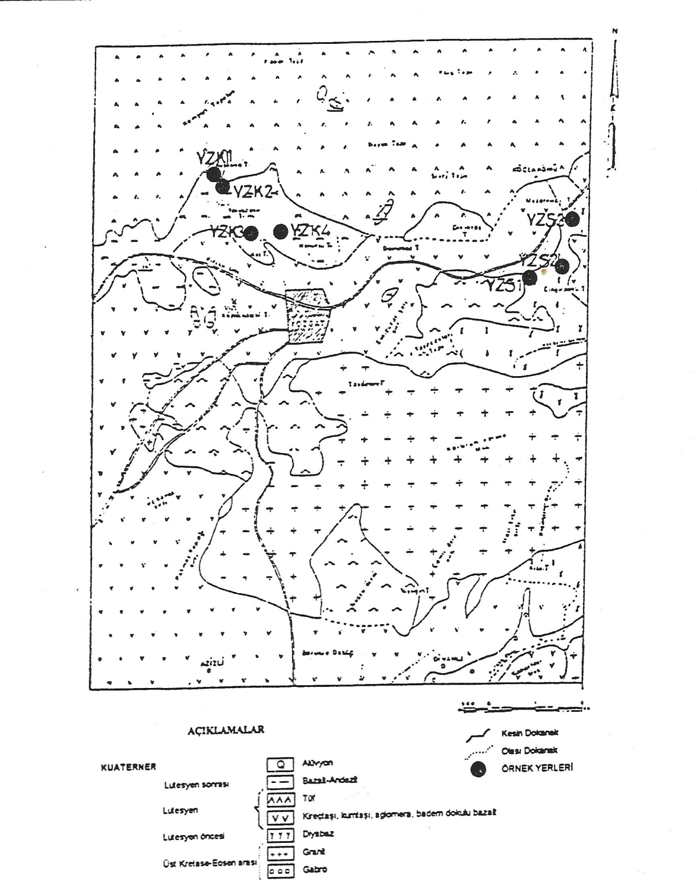

Şekil 3 : Yozgat yöresi jeolojik haritası (Karavul, 1996)

**4 . TEKTONİK ve DEPREMSELLİK**

**4.1. Tektonik**

Günümüzde Levha tektoniğinin getirdiği yeni görüşlerin ışığında, Türkiye ve çevresinin tektonik olarak incelenebilmesi ile geçmişe göre daha sağlıklı sonuçlar elde edilmektedir.Bitlis Bindirme Zonu boyunca Arabistan Levhasının, Avrasya Levhasına yaklaşması sonucu, Kuzey Anadolu’da bir yatay kaçış zonu oluşmakta ve buna bağlı olarak Anadolu Levhası batıya doğru hareket etmektedir. Doğu Anadolu ve Kuzey Anadolu Fay Zonları batıya doğru hareket eden Anadolu bloğunun kuzey ve güney sınırlarını oluşturmaktadır (McKenzie, 1972; Şengör, 1979). Kuzey Anadolu Fayı yaklaşık 1500 km uzunluğunda ve segmentlerden oluşmuş olup, Türkiye ve dünyanın en aktif faylarından biridir. Bu fay üzerinde 23 adet magnitüdü ≥6.5 olan yıkıcı deprem meydana gelmiştir. Kuzey Anadolu Fayı düşey atım bileşeni olan sağ yönlü doğrultu atımlı sistem modelidir. Kuzey Anadolu Fayı doğuda Varto civarından başlar, batıya doğru Karlıova, Erzincan, Ladik, Ilgaz, Gerede, Bolu, Mudurnu Suyu Vadisi boyunca Dokurcun’a kadar uzanır. Dokurcun’dan sonra 2 kola ayrılır. Kuzey’de Arifiye, Sapanca, İzmit Körfezi, Adalar Güneyi, Tekirdağ Güneyi, Ganos Dağı üzerinden Saros Körfezi’ne; güneyde ise Geyve, Pamukova, İznik, Gemlik, Bursa, Manyas, Yenice, Gönen üzerinden orta Ege Denizi’ne ulaşır. Doğu Anadolu Fayı Karlıova’dan Hatay’a kadar uzanır ve 580 km uzunluğunda olup 6 ana bölümden oluşmaktadır. Bunlar; Karlıova-Bingöl, Palu-Hazar, Hazar-Sincik, Çelikhan-Gölbaşı, Gölbaşı-Türkoğlu, Türkoğlu-Antakya segmentleridir.

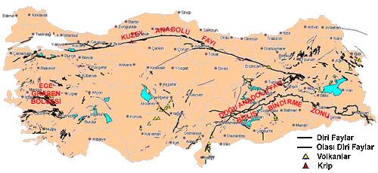

Şekil 4 : Türkiye’nin tektonik haritası

**4.2. Depremsellik**

Türkiye, Alpine deprem kuşağı üzerinde bulunduğu için deprem açısından riskli bir bölgededir. Ülkemizde Kuzey Anadolu Fayı ve Doğu Anadolu Fayı, Güneydoğu Anadolu bölgesinin kuzeyinden geçen dalma-batma zonu, Ege Bölgesi’ndeki normal faylar gibi tektonik etkenler ülkemizde önemli derecede depremlerin gerçekleşmesine neden olmaktadır. Doğu Akdeniz’in günümüzdeki jeodinamiği Avrasya ve Afrika/Arabistan plakaları arasındaki göreli hareketlerle oluşmaktadır. Türkiye’nin neotektonik rejimi, Orta Miyosen’de başlayan Arap-Afrika ve Avrasya levhaları arasındaki kıtasal çarpışma ve bunun devamında Anadolu bloğunun batıya doğru hareketi ile kontrol edilmektedir. Günümüzde ülkenin en önemli deprem kaynak zonları olan ve Anadolu’nun batıya kaçışını sağlayan Kuzey Anadolu ve Doğu Anadolu transform fay sistemleri bu karmaşık tektonik sürecin sonucu olarak ortaya çıkmıştır. Kuzey Anadolu Fay Sistemi (KAFS) sağ yönlü, Doğu Anadolu Fay Sistemi (DAFS) ise sol yönlü doğrultu atımlı kıta içi transform faylardır. DAFS kuzey ucunda KAFS ile yaptığı Karlıova üçlü birleşmesinden başlar. Antakya yöresindeki güney ucunda ise Ölü Deniz fay sistemine bağlanır. Yozgat Yöresi 3. Dereceden deprem bölgesidir.

* **13.04.1940 YOZGAT DEPREMİ büyüklüğü 5.6**

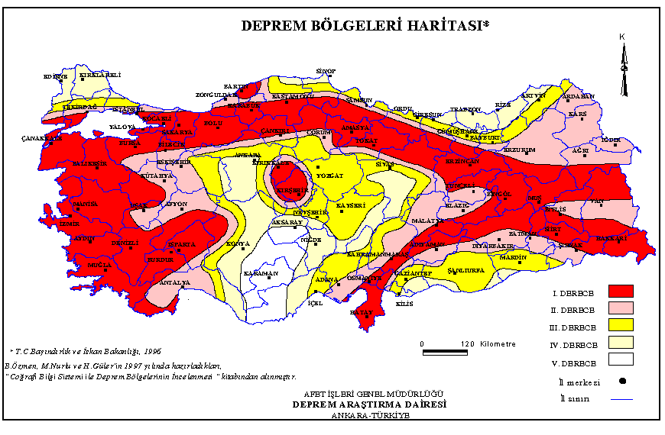

Şekil 5 : Türkiye Deprem Bölgeleri Haritası (T.C. Bayındırlık ve İskan Bakanlığı, 1996)

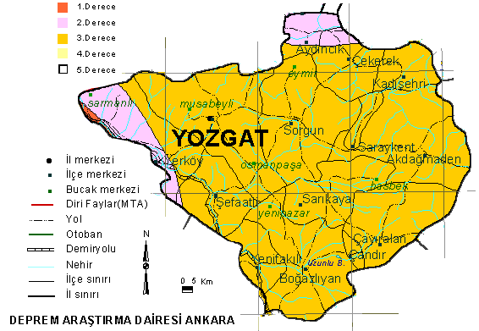

Şekil 6 : Yozgat İli Deprem Haritası (Deprem Araştırma Dairesi Ankara)

**5. JEOFİZİK ARAŞTIRMA YÖNTEMLERİ**

Dinamik elastisite parametrelerine yönelik olarak sismik kırılma profili oluşturulmuştur.

**5.1. Sismik Kırılma Yöntemi**

Bu çalışma, GEOMETRICS-SMARTSEIS modelli 12 kanallı Sismik Refraksiyon cihazı kullanılarak ölçü alınmıştır. Veri alma işleminde 12 adet P jeofonu, 12 adet S jeofunu, trigerli balyoz, plaka (veya kütük ), kablo kullanılmıştır. Alınan ölçümde jeofonlar arası 2 metre, ofset uzaklığı 1 metre seçilmiş, P ve S dalga hızlarını elde etmek için düz ve ters atışlar yapılmıştır. Ayrıca yol-zaman grafikleri çizilmiş ve zemin parametreleri hesaplanmıştır.

Sismik Hız Oranı ( zeminin sıkılığını; Poisson Oranı zeminin gözenekliliğini, su ile dolu olup olmadığını, kırıklığını; Elastisite Modülü zeminin sertliğini, dayanıklılığını, katılığını; Kayma Modülü zeminin yatay kuvvetlere karşı direncini, dayanıklılığını verir.

**ZEMİN DİNAMİK PARAMETRELERİNİN DEĞERLENDİRİLMESİ**

**Sismik Hız Oranı**

**0 – 2 arasında ise zemin sıkı**

**2 – 3 arasında ise zemin az sıkı**

**>3 ise zemin sıkı değil**

Bu çalışmada 1.Tabakanın hızı ….; 2.Tabakanın hızı …. olarak bulunmuştur. Bu da 1.Tabakanın ….., 2.Tabakanın ….. olduğunu gösterir.

**Poisson Oranı**

**0 - 0.25 arasında ise zemin gözeneksiz**

**0.25 - 0.35 arasında ise zemin orta derecede gözenekli**

**0.35 - 0.50 arasında ise zemin gözenekli**

Bu çalışmada 1.Tabakanın Poisson Oranı …..; 2.Tabakanın Poisson Oranı ….olarak bulunmuştur. Bu da 1.Tabakanın ….., 2.Tabakanın …..olduğunu gösterir.

**Elastisite Modülü**

**0 - 1700 kg/arasında ise zemin zayıf**

**1700 - 10000 kg/arasında ise zemin orta derecede sıkı (bozuşmuş)**

**10000 - 30000 kg/ arasında ise zemin sağlam**

**30000 kg/ ise zemin çok sağlam**

Bu çalışmada 1.Tabakanın Elastisite Modülü ….. kg/ ; 2.Tabakanın Elastisite Modülü …….kg/olarak bulunmuştur. Bu da 1. ve 2. Tabakanın …..olduğunu gösterir.

**Kayma Modülü**

**0 - 600 kg/ arasında ise zemin zayıf**

**600 - 3000 kg/ arasında ise zemin orta sağlam**

**3000 - 10000 kg/ arasında ise zemin sağlam**

**>10000 kg/ ise zemin çok sağlam**

Bu çalışmada 1.Tabakanın Kayma Modülü …..kg/ **;** 2.Tabakanın Kayma Modülü …..kg/olarak bulunmuştur. Bu da 1. ve 2. Tabakanın …..olduğunu gösterir.

**Bulk Modülü**

**0 - 400 kg/ arasında ise zemin çok az derece dayanıklı**

**400 - 10000 kg/ arasında ise zemin az derece dayanıklı**

**10000 - 40000 kg/ arasında ise zemin orta derece dayanıklı**

**40000 - 100000 kg/ arasında ise zemin yüksek derece dayanıklı**

Bu çalışmada 1.Tabakanın Bulk Modülü ……kg/**;** 2.TabakanınBulk Modülü …….kg/olarak bulunmuştur. Bu da 1.Tabakanın …..derece dayanıklı, 2. Tabakanın ……derece dayanıklı olduğunu gösterir.

**HESAPLAMALAR**

= 201 m/sn = 501 m/sn = 5 sn

= 101 m/sn = 171 m/sn

**SİSMİK HIZ ORANI**

= 201 / 101 = 1,99

= 501 / 171 = 2,93

**YOĞUNLUK**

= 0,31 * = 0,31 * ( = 1,17

= 0,31 * = 0,31 * = 1,47

**KAYMA MODÜLÜ**

= ( d * ) / 100 = (1,17 * 20201) / 100 = 119,35kg/

= ( d * ) / 100 **=** (1,47 * 29241 ) / 100 = 429,84 kg/

**ELASTİSİTE MODÜLÜ**

= * ( 3 - 4) / ( - )

**=** 119,35 * (121203 – 40804) / ( 40401 – 10201) = 317,74kg/

= * ( 3 - 4) / ( - )

**=** 429,84 * ( 753003 – 116964 ) / ( 251001 – 29241 ) = 1232,84 kg/

**POİSSON ORANI**

= (- 2) / 2(- ) = (40401 – 20402) / 2(40401- 10201) = 0,33

= (- 2) / 2(- ) = (251001- 58482) / 2(251001 – 29241) = 0,43

**BULK MODÜLÜ**

= * ( - ) / 100 = 1,17 * (40401 - 10201) / 100 = 313,56kg/

= * ( - ) / 100 = 1,47 * (251001 -29241) / 100 = 3116,59kg/

**KALINLIK**

h = * = * = 0,55 m

**ZEMİN HAKİM TİTREŞİM PERİYODU**

= + = + = 1,18 sn

**ZEMİN TAŞIMA GÜCÜ**

= = = 1,18 kg/ = = = 2,51kg/

**ZEMİN EMNİYET GERİLMESİ**

= = = 0,59 = = = 0,86

**ZEMİN DİNAMİK PARAMETRELERİ**

|  |  |  |
| --- | --- | --- |
| **BOYUNA DALGA** | **m/sn** | = 201  = 501 |
| **ENİNE DALGA** | **m/sn** | = 101  = 171 |
| **HIZ ORANI ()** |  | = 1,99 = 2,93 |
| **YOĞUNLUK( d )** | **g/** | = 1,17 = 1,47 |
| **KAYMA MODÜLÜ (G)** | **kg/** | = 119,35 = 429,84 |
| **ELASTİSİTE MODÜLÜ ( Ed )** | **kg/** | = 317,74 = 1232,84 |
| **POİSSON ORANI ( σ )** |  | = 0,33 = 0,43 |
| **BULK MODÜLÜ ( K )** | **kg/** | = 313,56 = 3116,59 |
| **KALINLIK ( h )** | **m** | h =0,55 |
| **ZEMİN HAKİM TİTREŞİM PERİYODU ( )** | **sn** | = 1,18 |
| **ZEMİN TAŞIMA GÜCÜ ( )** | **kg/** | = 1,18 = 2,51 |
| **ZEMİN EMNİYET GERİLMESİ ( )** |  | = 0,59 = 0,86 |

**ZEMİN SINIFLARI**

|  |  |  |
| --- | --- | --- |
| **Yerel Zemin Sınıfları** | **(sn)** | **(sn)** |
|  | 0,10 | 0,30 |
|  | 0,15 | 0,40 |
|  | 0,15 | 0,60 |
|  | 0,20 | 0,90 |

**ZEMİN GRUPLARI**

|  |  |  |  |  |  |
| --- | --- | --- | --- | --- | --- |
| **Zemin Grubu** | **Zemin Grubu Tanımı** | **Stand.**  **Penetr.**  **( N / 30 )** | **Relatif Sıkılık**  **( % )** | **Serbest Basınç Direnci (kPa)** | **Kayma Dalgası Hızı ( m / s )** |
| **( A )** | **1.**Masif volkanik kayaçlar ve ayrışmamış sağlam metamorfik kayaçlar, sert çimentolu tortul kayaçlar…  **2**.Çok sıkı kum, çakıl…  **3.**Sert kil ve siltli kil… | **__**  **›** 50  › 32 | **__**  85-100  __ | › 1000  __  › 400 | › 1000  › 700  › 700 |
| **( B )** | **1.**Tüf ve aglomera gibi gevşek volkanik kayaçlar, süreksizlik düzlemleri bulunan ayrışmış çimentolu tortul kayaçlar…  **2**.Sıkı kum, çakıl…  **3**.Çok katı kil ve siltli kil… | __  30-50  16-32 | __  65-85  __ | 500-1000  __  200-400 | 700-1000  400-700  300-700 |
| **( C )** | **1.**Yumuşak süreksizlik düzlemleri bulunan çok ayrışmış metamorfik kayaçlar ve çimentolu tortul kayaçlar…  **2**.Orta sıkı kum, çakıl…  **3.**Katı kil ve siltli kil… | __  10-30  8-16 | __  35-65  __ | ‹ 500  __  100-200 | 400-700  200-400  200-300 |
| **( D )** | **1.**Yerlatısu seviyesinin yüksek olduğu yumuşak, kalın alüvyon tabakaları**…**  **2.**Gevşek kum…  **3.**Yumuşak kil, siltli kil… | __  ‹ 10  ‹ 8 | __  ‹ 35  __ | __  __  ‹ 100 | ‹200  ‹200  ‹200 |

**SONUÇ VE ÖNERİLER**

1. Yozgat İli, Çamlık mahallesinde bulunan 9 nolu parselde 16 nolu paftada 2007 adada yer alan Gizem Artuğ şahsına ait 162 ‘lik arazide zemin etüd çalışması yapılmıştır.
2. Çalışma alanımız 3. Dereceden deprem bölgesi üzerindedir.
3. Çalışmamızda 1.tabakanın p hızı 201 m/sn, s hızı 101 m/sn; 2.tabakanın p hızı 501 m/sn, s hızı 171 m/sn olarak bulunmuştur.
4. Bu çalışmada = 1,18 sn olarak bulunmuştur. Bu da bize zeminin; Zemin Grubunun D, Yerel Zemin Sınıfının olduğunu gösterir ( D).

**KAYNAKLAR**

* **Karavul 1996,doktora tezi**
* [**http://www.belgenet.com/deprem/depremt.html**](http://www.belgenet.com/deprem/depremt.html)
* [**http://www.main-board.eu/yozgat/91263-yozgat-cografi-yapisi.html**](http://www.main-board.eu/yozgat/91263-yozgat-cografi-yapisi.html)
* [**http://www.gencklup.com/c-anadolu-bolgesi/2938-yozgat-genel-tanitimi.html**](http://www.gencklup.com/c-anadolu-bolgesi/2938-yozgat-genel-tanitimi.html)
* [**http://www.haritaburada.com/deprem-haritalari/yozgat-ili-deprem-haritasi/**](http://www.haritaburada.com/deprem-haritalari/yozgat-ili-deprem-haritasi/)
* [**http://tr.wikipedia.org/wiki/Yozgat_(il)#Kaynak.C3.A7a**](http://tr.wikipedia.org/wiki/Yozgat_(il)#Kaynak.C3.A7a)